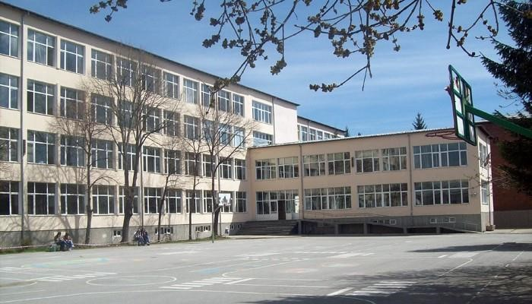








Училищни Трепети

Нашият сайт:

www.sourazlog.net

Изготвя се от Ученическия парламент

Брой: 3 / Май 2017

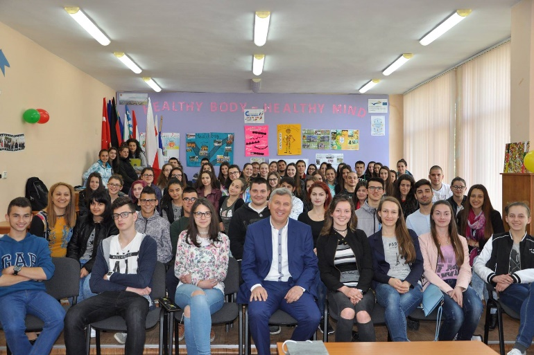
На „Ти“ с кмета

На 3 май 2017 г . по идея на кмета на община Разлог инж. Красимир Герчев се проведе среща с ученици от 11 и 12 клас и представители на ученическия парламент на СУ „Братя Каназиреви“ под наслов „На „ти“ с Кмета“. На двучасовата среща господин Герчев разясни функциите и задачите, които изпълнява той, както и структурата на Общинска администрация. Той сподели какви са основните насоки и перспективи на Община Разлог и през какви трудности и предизвикателства преминава всеки един ден. Учениците с нескрита доза любопитство зададоха дори и лични въпроси, свързани с образованието, професионалната кариера, спортните и кулинарните интереси на нашия кмет. Разговорът впечатли учениците и заедно с кмета те си обещаха още бъдещи срещи.
Мнения на учениците:
Иван Влахов - Срещата наистина ни научи най-вече на човещина и поведение, показа ни, че това да си кмет не те прави по-различен от останалите хора. Обсъдихме наистина важни въпроси, касаещи както града, така и конкретно нашето училище и определено открихме светлината в тунела за доста неясни за нас неща. Приятелската обстановка пък ни помогна и ние да бъдем по-общителни и спокойно да поставим исканията си пред кмета, като едновременно с това да улесним и неговата работа за благоустройството на града ни.
Мая Крайнова - Срещата ни с г-н Герчев беше изключително интересна и поучителна. Радвам се, че имах възможността да се докосна лично до такъв добродушен и истински човек.
Микаела Мадолева - Останах впечатлена от това колко земен човек е г-н Герчев! Той е прекрасен пример за подражание и отразява позитивния дух на нашия край.
Михаил Цинцаров - Моят личен извод беше, че никога незнаеш какво може да ти се случи, било то хубаво или лошо, че винаги трябва да си оптимистично настроен, мотивиран и подготвен, защото незнаеш дали утре животът няма да ти предостави голяма възможност, която не би могъл да откажеш. Обстановката беше изключително приятна и липсата на административна намеса премахна доста от напрежението, което ни подкани да представим исканията си без притеснение.
Елена Джолева - Аз смятам, че срещата с кмета успя да ни вдъхне увереност. Кметът е човек, който носи огромна отговорност на раменете си. Въпреки това, той е изключително земен, изслушваше ни много внимателно и не се опитваше да избегне поставените от нас въпроси, напротив, с радост даваше отговори. Той е просто един обикновен човек. Като всички нас. Забавен, позитивно настроен, отворен за нови идеи, той ни прие като свои деца.
И така г-н Герчев, влизайки в ролята на един баща, ни даде доста стойностни житейски уроци - да очакваме неочакваното, винаги да даваме всичко от себе си и да бъдем отговорни. Наистина добри съвети за едни тийнейджъри, които са бъдещето на града, нали?
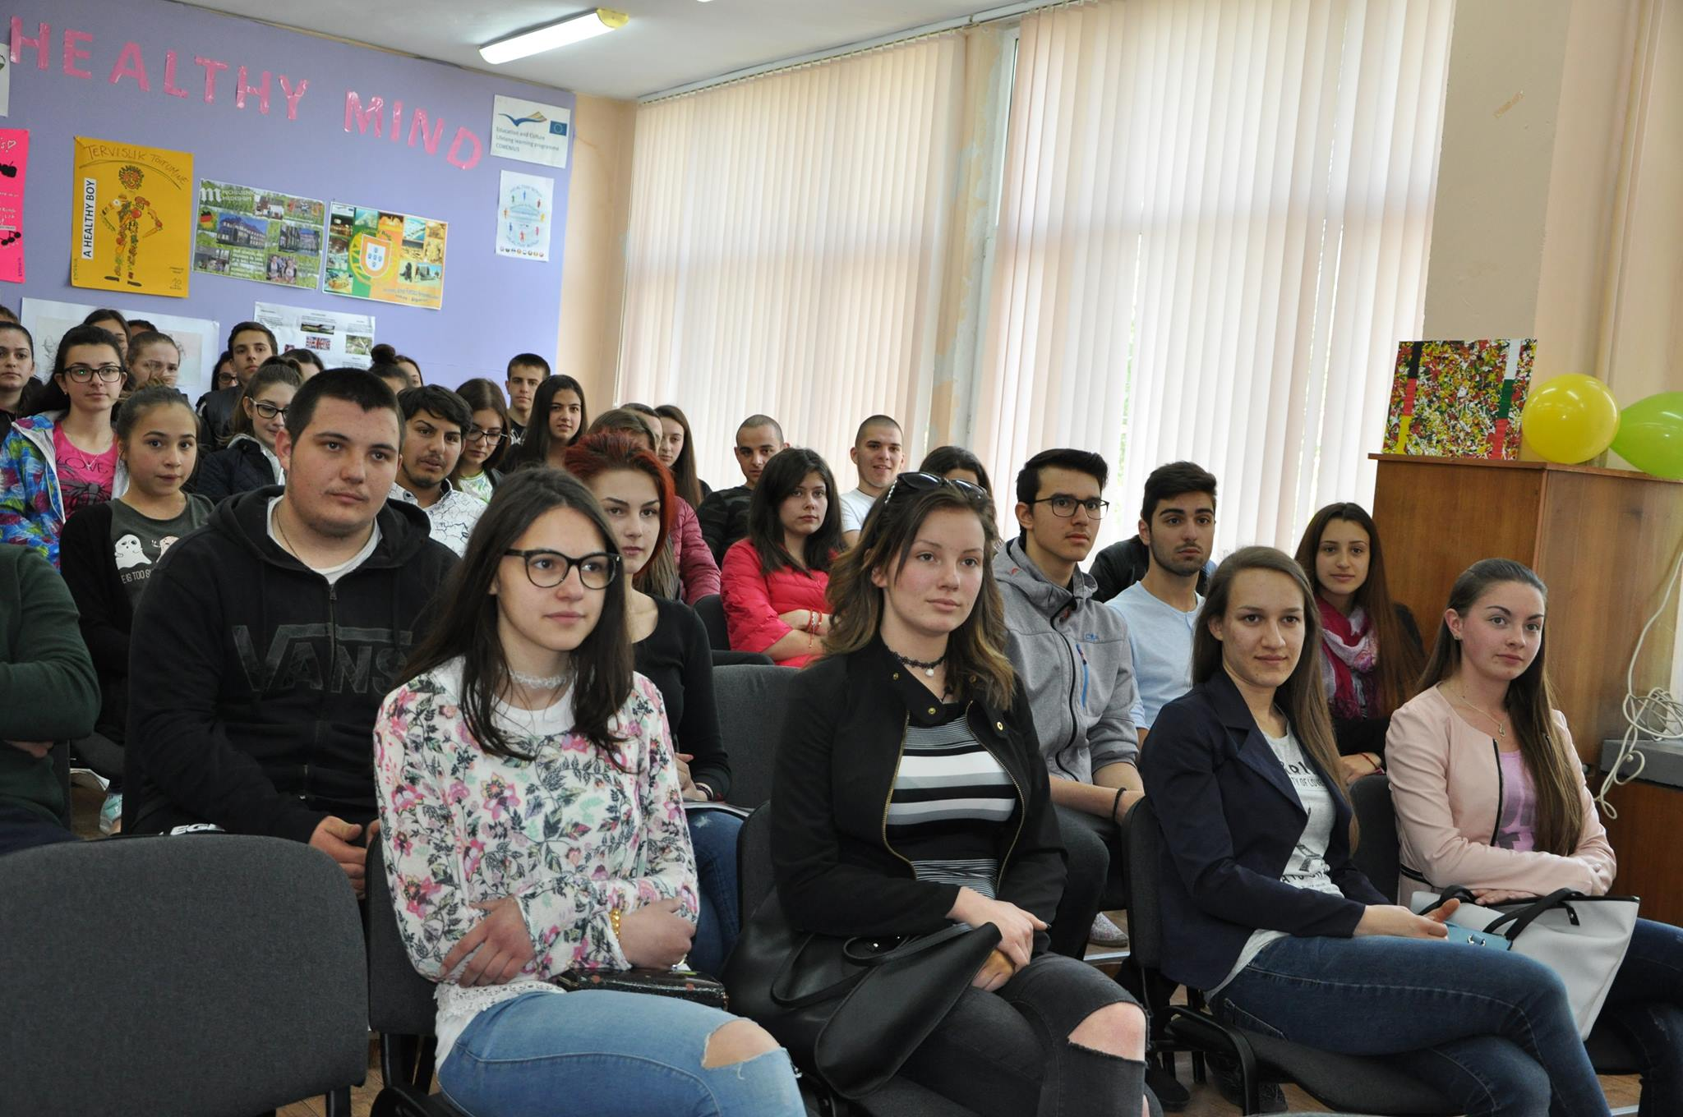

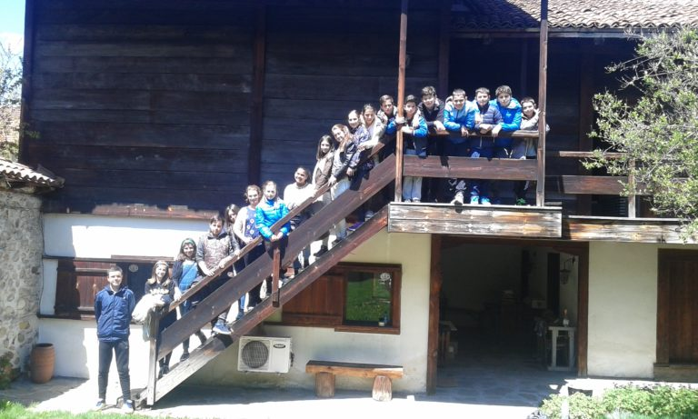
Урок на открито в двора на музея

Учениците от 5“а“ клас с преподавателя си Соня Крънчева проведоха интересен урок по история и цивилизации на открито в двора на музея. Уредничката на историческия музей Христина Манова прие петокласниците в двора на музея и там успя да привлече вниманието им с кратък, но увлекателен разказ за първите обитатели по нашите земи - траките. Учениците взеха активно участие в дискусията, като задаваха много въпроси и успяха да покажат завидни знания, свързани с тракийския начин на живот, техните вярвания и разказаха колко интересно им е било в часовете по история.
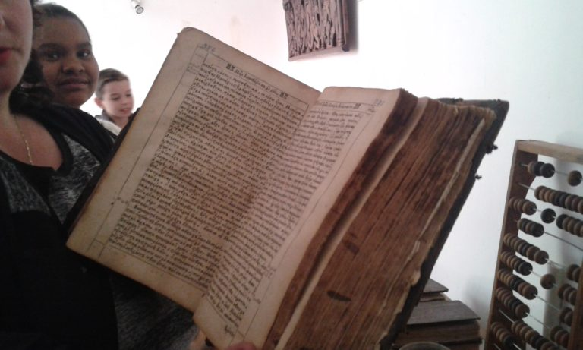
Най-накрая учениците разгледаха артефактите на музея и бяха впечатлени от най-старата книга, която е била открита в Разложко и датираща от 1750 година. Със сигурност този час по история ще бъде запомнен, защото истинското докосване по историята им дава мотивация да знаят повече, да осъзнаят колко е важна историята с нейните поуки.

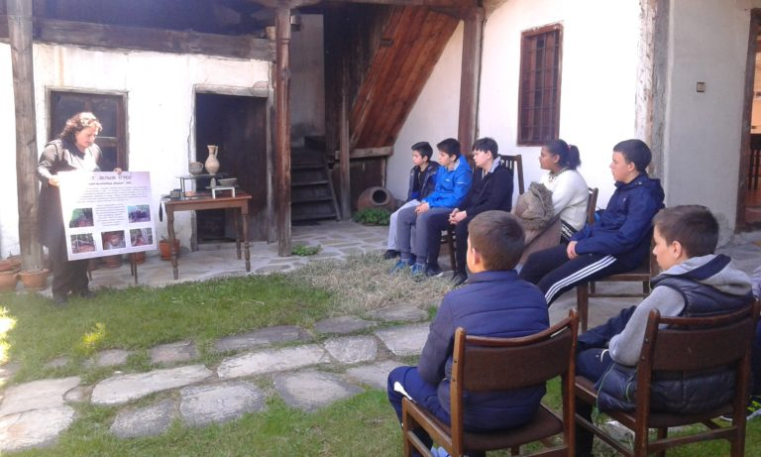

Интерюта с наши ученици

Интервю с победителката на училищен конкурс в гр. Петрич, която е наша възпитаничка – Гергана Попова:
- Разбрахме, че си спечелила първо място на конкурс за есе. Би ли ни казала нещо повече за конкурса?
- Конкурса беше организиран по случай 98-годишнината на Гимназия “Пейо Крачолов Яворов”- гр. Петрич. Заглавието на зададената тема беше: “Чакам те, защото обичам чудесата”. Деца от цяла България взеха участие като конкурса беше разделен в три категории- есе, стихотворение и художествена проза. Аз се включих в категория есе.
- От къде разбра за него и какво те накара да вземеш участие?
- Разбрах за конкурса от госпожа Лиляна Джолева, която донесе поканата за участие, изпратена от Петричкото училище. Реших да взема участие, защото няколко седмици преди това бях писала есе на подобна тема за часа по литература. Посъветвах се с госпожа Джолева и тя подкрепи моето решение.
- Как би мотивирала съучениците си да участват в подобни конкурси?
- Искам да споделя, че да се включваш в подобни състезания е изключително вълнуващо. По този начин човек показва своите умения дори и знания. Чувството да бъдеш първи е неописуемо. Мога да кажа, че съм горда от себе си и затова ще продължа по-често да взимам участие в конкурси. Призовавам всички да последват моите стъпки, защото не е важно дали печелиш или губиш, важни са чувствата, които изпитваш, когато се стараеш да постигнеш дадена цел.
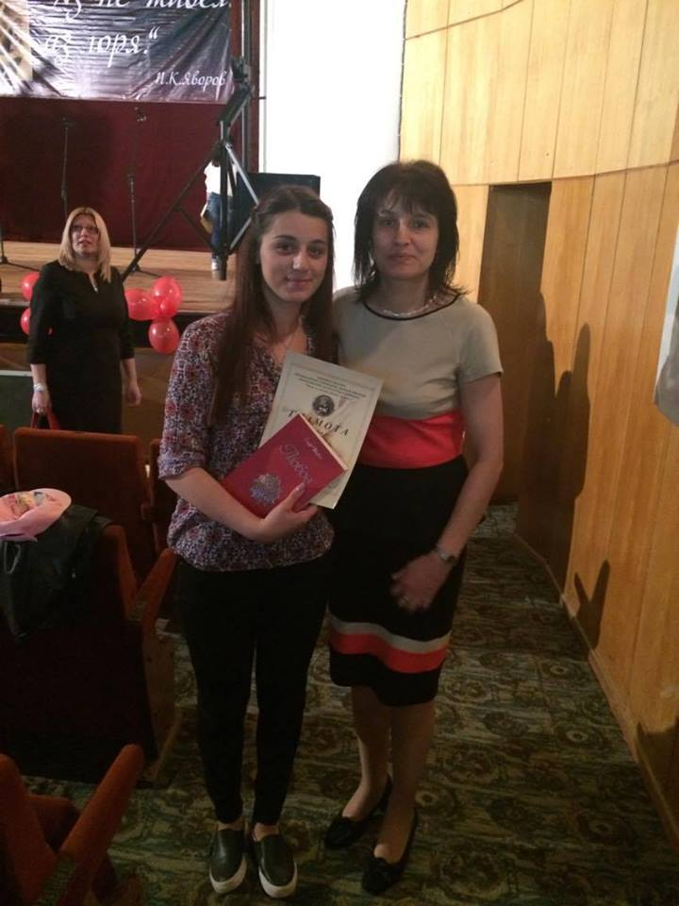
- Би ли ни описала церемонията по връчване на награди с няколко думи и каква награда получи?
- Церемонията беше организирана в читалището, намиращо се в цетъра на града. Не смятах, че ще приемат моето присъствие с такава радост, а причината беше, че освен наградените деца от Петрич, от други градове не присъстваха участници освен аз. Директорката на гимназията ме поздрави за постигналия успех няколко пъти като също така ме помоли да продължа да пиша и да се включвам в състезания. Силно впечатление ми направи това, че тя се обърна лично към родителите ми и ги поздрави пред цялата публика. Наградата, коята получих беше грамота и книга- “Любов” на Елиф Шафак. Зарадвах се, защото обичам да чета и книгата е точно по вкуса ми.

Ето го и есето на Гергана Попова на тема: „Чакам те, защото обичам чудесата”
Когато те зърнах за пръв път, разбрах какво значи любовта от пръв поглед. Твоята опияняваща усмивка, изящно зелените очи плениха моя поглед. Усмихна се, на лицето ти се появи тръпчинка, още я помня, сякаш ми казваше „Късно е - моя си!” Бялата ти, почти прозрочна кожа описваше твоята доброта и грижовност, сякаш знаех, че е така. Погледна ме, а аз се изчервих, не бях изпитвала такова чувство досега, разтреперих се, не можех да си поема въздух, задушавах се... Нали знаеш онова чувство на пърхащи пеперуди в стомаха, това изпитах, неописуемо е. Затаих дъх и си помислих, че това си ти, любовта на живота, моят човек и моят спътник в приключението, което започваше. Така се зарадвах, сърцето ми се рязтуптя, изпълни се с щастие и любов, които сякаш с вряла вода разтопиха леда, вкаменяващ сърцето ми от години.
Твоето съществуване, мили, запълва празнотата отляво. Колко ли силна може да е любовта? Знаеш ли защо бих те чакала? Защото вярвам в чудесата. Рано или късно ще се случи, ще дойдеш като гръм, неочаквано и изневиделица. Ще дойдеш като ураган, ще ме развееш и секунди след това ще ме оставиш сама, потънала в мисли и желания. Любов от пръв поглед ли? Сякаш съм те обичала цял живот. Цялото ми същество бълнува името ти, няма вечер, без да се появиш в съня ми, за да ми напомниш как не си мой, как не съм ничия, а само своя! В такива вечери обикновено се изправям на леглото и стоя така, докато спра да мисля за още несподелените ми чувства, или се свивам на кълбо, за да затъпя страха от това да се разкрия, имам предвид да разкрия цялата си същност, да сваля всички прегради. Плаши ме, плашиш ме, не спирам да те обичам, а дори не съм го споделила. Страх ли ме е наистина, или това е просто оправдание, паказващо слабостта ми?
Както и да го погледнеш, умът ми е обладан от теб, опиянена съм, твоя съм и тялом, и духом, колкото и глупаво да звучи. И само там и тогава, когато съм твоя, доброто в мен се учи да диша. Ужасявам се от болката, която можеш да ми причиниш само с твоето кратко „НЕ” или с думите „НЕ ТЕ ОБИЧАМ”. Те като кол ще се забият в сърцето ми и ще оставят там спомена за една несподелена любов. Ще го разчупят на милиони малки парченца, които трудно мога да сглобя отново. Любовта е като трика с клечки - издърпаш ли най-късата, губиш, а в повечето случаи става така. Много мислих какво още да напиша. Ще кажа само: ако ме обичаш, не позволявай да си тръгна, защото знаеш ли, един път счупеното, после никога не може да бъде пак същото.
Чакам те, мое бленувано чудо! Чакам те, защото вярвам, че се случваш, чакам те, за да ти кажа, че те обичам! Чакам те в знойните нощи, обгърната от самота и съмнения, чакам те в празните слънчеви утрини, за да осмислиш деня ми, чакам те привечер, за да ти шепна приказки за любовта. Чакам те, за да стисна десницата ти и да потъна в лелеяно щастие. Чакам те, чудо!

Интервю с ученичка, която се класира сред най-добрите в страната на конкурс за есе:
- Колко често участваш в конкурси?
- Не участвам много често.. Само когато имам възможност.
- От къде разбра за него?
- Разбрах благодарение на г-жа Крънчева. Тя ме окуражи, каза ми да си пробвам силите независимо от резултата. Г-жа Крънчева повярва в мен и наистина моето есе се класира сред двадесетте най-добри.
- Как се вдъхновяваш да пишеш?
- Саравнованието ме вдъхновява, за да видя на какво ниво съм спрямо останалите ученици. Това ме стимулира да подобря своите знания и умения.
- Как би посъветвала други ученици да са по инициативни в такива конкурси?
- Да не се страхуват и да участват в такива конкурси, да бъдат по-борбени и уверени в себе си, защото няма да разберат какво могат да постигнат ако не опитат.
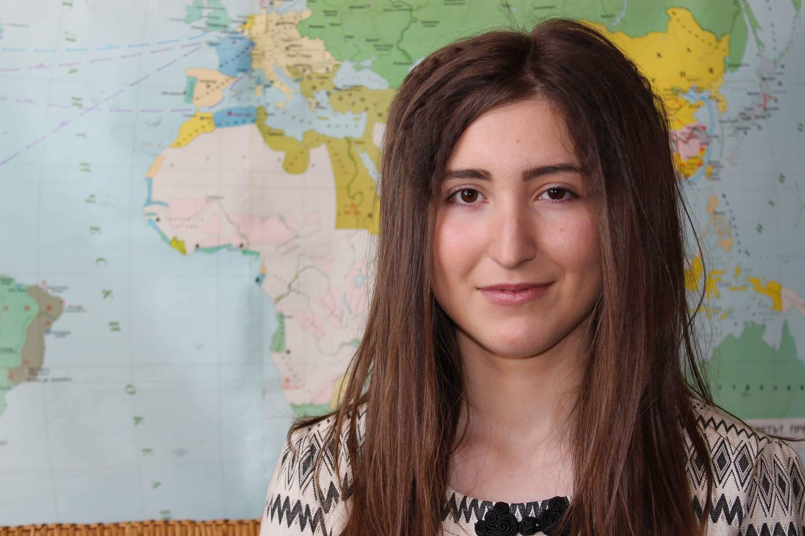
- Разкажи ни с няколко думи за есето.
- Темата на есето е истинският свят-това, което ще създадем. В него съм изразила своето мнение, че ние създаваме светът, в който искаме да живеем. Споделих какъв е моят свят. Той е съвкупност от мечти и цели, но в моя свят не всичко е розово и не всичко е добро. Посочих истинската действителност, в която се намира България. Като например падението на поколението, но никой не може да каже на другия какво да прави. Ние сами носим отговорност за действията си. В есето още споменах и за Шимон Перес- един от най-големите политици на Израел. Той 30 години е посветил на изкачване до върха и е водил ужесточени битки и това го закалява и го прави неуязвим от нападки и обиди. Това е пример за младото поколение да бъде по-устойчиво на трудностите в ж

Ето едно интервю с наша ученичка, която има нетрадиционен домашен любимец:
- Кога и какво те накара да избереш питон за домашен любимец?
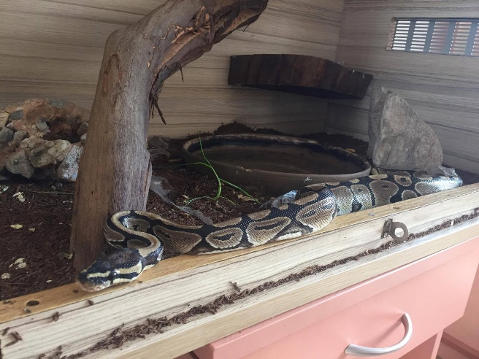
- Всъщност, аз исках да си купя тарантула, но разглеждайки сайтовете, осъзнах, че змиите ми харесват повече. И така, четейки и опознавайки тези животинки, разбрах, че са много интересни и забележителни създания. Така си купих кралски питон. Относително малките размери спрямо другите питони и добрият темперамент, правят кралските питони страхотни домашни любимци. наричат се още топчести питони, защото прекарват светлата част на денонощието навити в кръг. Интересен факт е, че

Клеопатра е носила като гривни тези питони и оттам са наречени кралски.
- Би ли ни разказала какви гризи изисква тази змия?
- Всъщност, както всички змии, така и кралските питони, не изискват кой знае какви грижи. Важно е да им се осигури достатъчно голям терариум, оборудван с топлинна лампа и прясна вода. Субстратът също е задължителен. По избор, може да се декорира. Например, аз съм добавила дърво, около което да се катери и поличка като 2ри етаж. Относно храненето... може би това е най-трудното от отглеждането, защото снабдяването с мишки е трудно, ако не успееш да си ги развъдиш сам. Размерът на змията определя и големината на мишките. Давала съм и както живи, така и

замръзени. Но определено предпочитам живите.
Разкажи някоя интересна случка покрай домашния ти любимец.
- Най-интересната случка, за която се сещам, беше, когато веднъж забравих една от вратичките на терариума отворена. За щастие, питонът не беше стигнал по-далече от моята стая и никой не разбра за бягството му.
- Какво е мнението на родителите и приятелите ти?
- Родителите ми приеха решението да имам змия доста различно. Баща ми беше съгласен, защото и той обича всякакви животинки. Мама не одобрява и до днес факта, че имам питон. Убедих я да се съгласи само при условие, че змията не напуска моята стая. Спазвам си обещанието! Приятелите се интересуват от змията и непрекъснато ме питат "Как е, Яде ли, Расте ли" За тях е може би като атракция.
- Благодарим за интервюто.

Интервю с наша ученичка, която успешно съчетава спорт и училище:
- От колко години се занимаваш с таекуондо?
- Занимавам се с таекуондо от вече 9 години. Помня ясно деня, в който майка ми ме заведе в залата беше първи септември 2008година.
- Колко често ходиш на тренировки и как ти се отразяват те?
- Ходя на тренировки пет пъти седмично, като уикендите почивам, но когато имаме състезания тренирам всеки ден по 2 пъти като първата тренировка ми е фитнес подготовка. Тренировките никога не са ми ли пречели и мисля, че се справям добре, комбинирайки училище и таекуондо.
- С какви отличия и сертификати можеш да се похвалиш?
- Както може би всички спортисти аз имам своя класация за постиженията. За мен най-важния медал е първото място от клубното европейско, когаго станах първата българка спечелила златен медал от клубно европейско. Втори по важност медал е спечеления през месец април- първо място на републиканското за жени. На 3 място е спечеления от мен бронз на Германия оупън, един от най-силните турнири в света.
- Като стане на въпрос за травми. Имала ли си, колко сериозни са били и как си се справяла с тях?
- Травмите са неизменна част от живота на всеки спортист. Била съм в болници в Турция и Словения, заради тежки травми, но това никога не ме е спирало да постигна нещата, за които мечтая. След всяка травма възстановяването е тежко и трудно, особено ако са няколко състезания едно след друго, но тогава е момента когат трябва да стиснеш зъби и да продължиш.
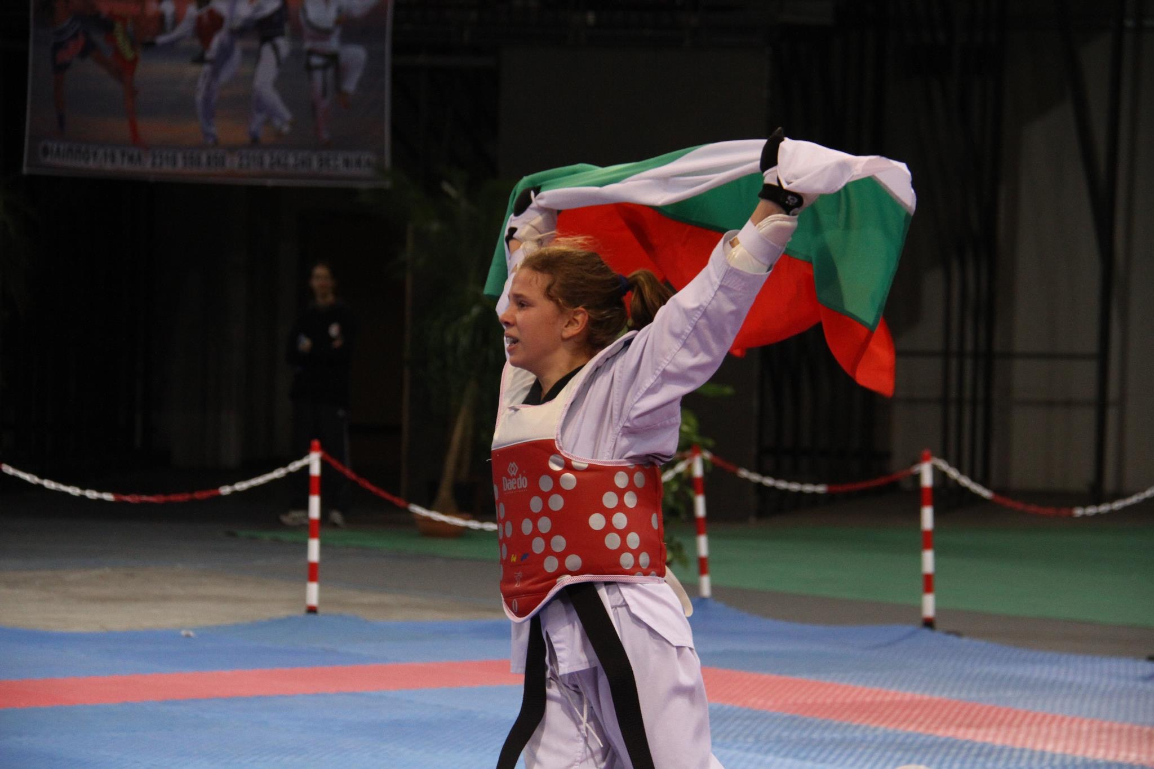
- Имало ли е нещо, което те е пречупвали психически?
- Една може би от най-лошите за мен години бе 2016, когато порадия тежка контузия спрях тренировки за доста време и изпуснах едни от най-важните състезания. Бях решила да се отказвам, но тогава майка ми ме насърчи да продължавам и това че веднъж не се е получило не ,означава, че следващия път отново ще се провалиш.
- Как и с какво би мотивирала по-младите да се захванат с този спорт?
- Таекуондото е боен спорт и това спира повечето хора да тренират. Те обаче не знаят, че всъщност таекуондо означава "защита с крака и ръце". Тренировките винаги са забавни и всеки един може да се отърси от натоварения ден като дойде и изразходва малко енергия в залата.
- Според теб какво ни дава спорта?
- Таекуондото ни дава много неща, като уважение, дисциплина, самоконтрол, самочувствие и други. Лично аз съм била доста проблемно дете докато не са ме записали да тренирам таекуондо. Тогава съм се променила тотално и едно щуро дете съм де превърнала във умиротворителя на класа. Винаги е хубаво когато деца се занимават със спорт по този начин те се отделят от сивото ежедневие и се запознават е един нов свят. Всяко дете, което тренира знае да брои до десет, знаят отделни команди и изречения на корейски. Чрез таекуондо те се докосват до една нова култура. Последното, но не на последно място аз самата тренирам от 9 години и се състезавам от 8 за този период съм излизала извън страна над 30 пъти и съм участвала на над 50 състезания у нас и Европа.

Кръстословица

 | 4 |  |  |  | 5 |  | 2
1 | И |  |  |  | В
 |  |  |  |  |  |  | Ю
 |  |  |  |  |  |  |  |  |  |  |  | 7
 |  |  |  |  |  | 3 |  |  | Й |  |  | К
6 | Д
8 |  | Л |  |  | Ж
 |  |  |  | 9 |  |  |  |  | Я |  |  | К
Конкурс
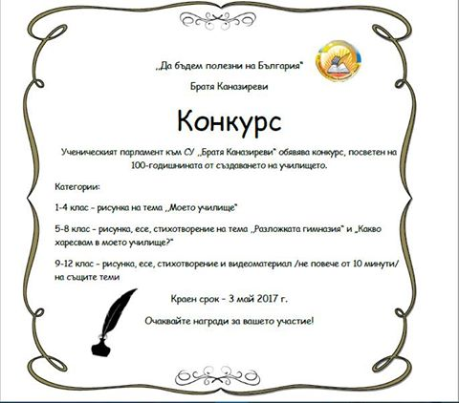
Хоризонтално:
1. Авторът на „Под игото“.
3. Синоним на знаме.
6. Синоним на къща, жилище.
8. Вечно зелено иглолистно дърво от сем. Борови.
9. Традиционно българско облекло на българина от средата на ХХв.

Вертикално:
2. Пролетно цвете.
4. Денят, на който се чества Илинденското-преображенско въстание.
5. Период на нациолналноосвободително движение в България.
7. Шапката на носия.

Ключ: 1.ВОЗАВНАВИ; 2.ЛЮБМЮЗ; 3. КЯРЙАБ; 4. НЕДНИЛИ; 5. ЕНАДЖАРЗЪВ; 6. МОД; 7. КАПЛАК; 8. АЛЕ; 9. ЯИСОН.

Виц:
